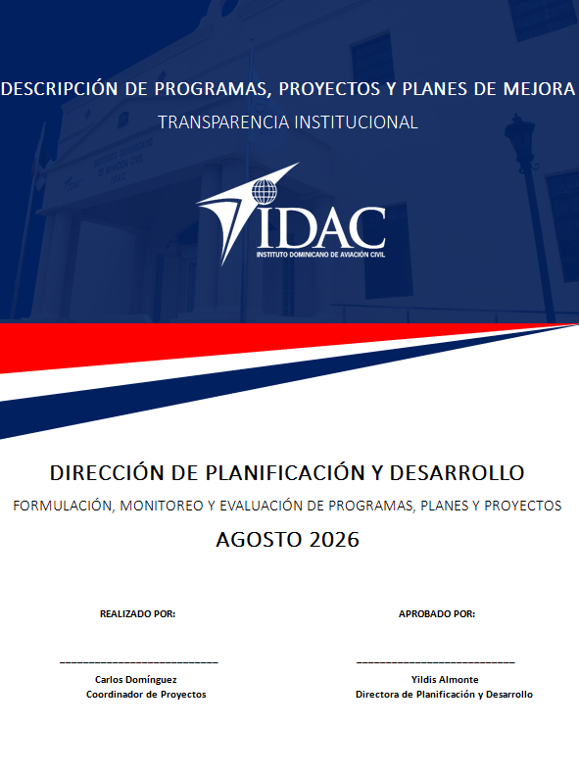

TABLA DE CONTENIDO
- FORTALECIMIENTO INSTITUCIONAL 2
  - PRY-DTIC-004-2023 - SEGURIDAD FÍSICA COMPLEJO NORGE BOTELLO 2
  - PRY-DINA-001-2021 - SOLUCIÓN MODULAR DE GESTIÓN AIM 2
  - PM-DINA-001-2021 - ATM - AMBIENTE DE SERVIDORES 3
  - PRY-DTIC-001-2025 - MEJORA DE INFRAESTRUCTURA TECNOLÓGICA 3
  - PRY-DTAC-001-2025 - TRANSFORMACIÓN MASIVA DE DOCUMENTOS 4
  - PRY-ASCA-001-2025 - TRANSFORMACIÓN DIGITAL ECOSISTEMA EDUCATIVO ASCA-IDAC 4
  - PRY-DTIC-001-2026 - SISTEMA NACIONAL GESTION TRAFICO AERONAVES NO TRIPULADAS 4
  - PRY-DTIC-002-2026 - SISTEMA DE VIGILANCIA Y SEGURIDAD DINA 5
- EQUIPAMIENTO DEL AEROPUERTO INTERNACIONAL GREGORIO LUPERÓN (MDPP) 6
  - PRY-DVSNA-001-2026 RADAR PRIMARIO/SECUNDARIO MDPP (PUERTO PLATA) 6
- EQUIPAMIENTO DEL AEROPUERTO INTERNACIONAL DE LAS AMÉRICAS (AILA) 7
  - PRY-DINA-001-2022 RADAR DOPPLER METEOROLÓGICO BANDA C PARA EL AILA 7
  - PRY-DVSO-002-2023 COMUNICACIONES POR MICRO-ONDAS 8
  - PRY-DINA-001-2025 SISTEMA DE ATERRIZAJE INSTRUMENTAL (ILS) LAS AMÉRICAS 8
  - PRY-DDS-001-2026 PROYECTO DE MONITOREO Y REDUCCIÓN DEL RUIDO AERONÁUTICO 8
- EQUIPAMIENTO DEL AEROPUERTO INTERNACIONAL DEL CIBAO (MDST) 10
  - PRY-DINA-002-2021 AMPLIACIÓN COBERTURA SISTEMA VIGILANCIA DEL TMA CIBAO 10
- EQUIPAMIENTO DEL AEROPUERTO INTERNACIONAL JOAQUÍN BALAGUER (MDJB) 11
  - PRY-DINA-001-2020 SISTEMA DE COMUNICACIÓN TORRE DE CONTROL MDJB 11
- EQUIPAMIENTO DEL AEROPUERTO INTERNACIONAL CABO ROJO PEDERNALES (AICR) 12
  - PRY-DVSO-001-2025 CABINA DE AERÓDROMOS AICR 12
  - PRY-DVSO-002-2025 SISTEMA DE COMUNICACIONES AIRE/TIERRA/AIRE AICR 13
  - PRY-DVSO-003-2025 ESTACIÓN METEOROLÓGICA “AWOS” AICR 13
  - PRY-DVSO-004-2025 SISTEMA DVOR/DME AICR 13
  - PRY-DVSO-005-2025 RADAR PRIMARIO/SECUNDARIO AICR 14
- EQUIPAMIENTO DEL AEROPUERTO INTERNACIONAL LA ROMANA 15
  - PRY-DVSNA-002-2026 RADAR SISTEMA VOR/DME MDLR (LA ROMANA) 15



Abarca proyectos orientados al desarrollo organizacional, la sostenibilidad ambiental, la planificación estratégica y la mejora de procesos internos.
TRANSPARENCIA INSTITUCIONAL
PROYECTOS Y PLANES DE MEJORA
PROGRAMA FORTALECIMIENTO INSTITUCIONAL
- FORTALECIMIENTO INSTITUCIONAL

PROYECTOS/PLANES DE MEJORA:

PRY-DTIC-004-2023 - SEGURIDAD FÍSICA COMPLEJO NORGE BOTELLO
Objetivo: Mitigar el riesgo de accesos no autorizados y proteger las instalaciones críticas del Complejo Norge Botello, donde operan los sistemas de navegación aérea y centros de control del espacio aéreo dominicano.

Alcance: El proyecto incluye el diseño, adquisición, instalación y puesta en operación de un sistema integral de seguridad física con sectorización por niveles de riesgo, controles de acceso para personal y vehículos, video vigilancia de perímetro, sensores de movimiento, sistema de alarmas y protocolos de emergencia. Además, contempla el monitoreo 24/7 mediante un centro de control interno que permitirá respuesta inmediata ante cualquier incidente.

Relevancia: Las instalaciones del Complejo Norge Botello alojan funciones neurálgicas para la seguridad y operatividad del sistema aeronáutico nacional. Este proyecto protege activos estratégicos, fortalece la seguridad operacional y reduce la vulnerabilidad ante actos de interferencia ilícita o sabotaje.

PRY-DINA-001-2021 - SOLUCIÓN MODULAR DE GESTIÓN AIM

Objetivo: Modernizar la gestión de la información aeronáutica mediante la transición de los Servicios de Información Aeronáutica (AIS) a un sistema de Gestión de Información Aeronáutica (AIM) basado en datos digitales estructurados y tecnologías interoperables.
TRANSPARENCIA INSTITUCIONAL PROYECTOS Y PLANES DE MEJORA

Alcance: Este proyecto contempla la adquisición, instalación y puesta en operación de un sistema modular AIM, incluyendo hardware, software, servidores, plataformas de procesamiento de datos, y mecanismos de integración con el sistema de navegación aérea. También se incluyen licencias, formación técnica para el personal, adecuación de procesos internos, y protocolos de aseguramiento de calidad de los datos publicados.

Relevancia: La migración de AIS a AIM es una de las exigencias de la OACI para garantizar una navegación aérea segura, basada en datos confiables y en tiempo real. Este proyecto permitirá mejorar la precisión, oportunidad y disponibilidad de la información aeronáutica, elevando los niveles de seguridad y eficiencia en las operaciones aéreas bajo responsabilidad del IDAC.

PM-DINA-001-2021 - ATM - AMBIENTE DE SERVIDORES
Objetivo: Mejorar la disponibilidad, integridad y continuidad operativa de los sistemas internos de la Dirección de Navegación Aérea mediante un entorno de servidores virtuales seguro y escalable.

Alcance: Incluye la adquisición e instalación de una plataforma de virtualización que permita consolidar las aplicaciones, procesos e información de la Dirección. El sistema contará con respaldo ante desastres, redundancia, monitoreo activo y control de accesos. Asimismo, contempla la migración de sistemas actuales, pruebas de carga, y formación del personal técnico responsable.

Relevancia: En un contexto donde la digitalización y la ciberseguridad son pilares clave, este proyecto asegura que los servicios de navegación aérea del IDAC operen sobre una infraestructura tecnológica moderna, preparada para responder ante amenazas o fallos inesperados.

PRY-DTIC-001-2025 - MEJORA DE INFRAESTRUCTURA TECNOLÓGICA
Objetivo: Actualizar la plataforma tecnológica institucional para garantizar mayor seguridad, eficiencia y capacidad operativa en la gestión de servicios digitales del IDAC.

Alcance: El proyecto contempla la instalación de un nuevo datacenter con respaldo físico y protección antiransomware, la adquisición de equipos de red de última generación, soluciones de conectividad SD-WAN, plataformas de gestión centralizada, y herramientas de ciberseguridad como MDR y protección de correo electrónico. También incluye consultorías especializadas para la implementación y soporte técnico.

Relevancia: La mejora de la infraestructura tecnológica es esencial para sostener la digitalización institucional. Este proyecto permite reducir vulnerabilidades, aumentar la disponibilidad de los sistemas, y brindar una base sólida para servicios críticos del IDAC.

PRY-DTAC-001-2025 - TRANSFORMACIÓN MASIVA DE DOCUMENTOS
TRANSPARENCIA INSTITUCIONAL PROYECTOS Y PLANES DE MEJORA
Objetivo: Organizar y preservar el archivo documental institucional mediante la digitalización de sus fondos físicos acumulados desde 1992, asegurando la trazabilidad, el acceso ágil y la conservación a largo plazo.

Alcance: Digitalización de más de 3 millones de páginas provenientes de diferentes direcciones, renovación de 20 licencias Onbase del sistema de gestión documental, y capacitación de 28 servidores públicos en el uso del sistema ECM. Se incluyen servicios de escaneo, clasificación, indexación, almacenamiento seguro y validación de calidad.

Relevancia: Permite al IDAC avanzar hacia una gestión documental más eficiente, transparente y sostenible. Este proyecto es clave para reducir los tiempos de respuesta institucional, fortalecer los mecanismos de rendición de cuentas y preservar la memoria organizacional.

PRY-ASCA-001-2025 - TRANSFORMACIÓN DIGITAL ECOSISTEMA EDUCATIVO ASCA-IDAC
Objetivo: Revolucionar el modelo de enseñanza y gestión académica del IDAC y la ASCA a través de la integración de soluciones tecnológicas avanzadas que fortalezcan los procesos formativos y administrativos.

Alcance: Implementación de un sistema de gestión de aprendizaje (LMS), un sistema de información estudiantil (SIS), y su integración con plataformas institucionales como SIAGA, bibliotecas virtuales, autenticación y registros académicos. Incluye la adquisición de licencias, desarrollo de interfaces, parametrización, migración de datos, diseño instruccional digital y formación de usuarios clave.

Relevancia: Este proyecto sienta las bases de un ecosistema educativo digital que garantizará trazabilidad, calidad, flexibilidad y adaptabilidad en la formación de profesionales aeronáuticos. También permitirá centralizar datos académicos y mejorar la experiencia de estudiantes, docentes y personal administrativo.

PRY-DTIC-001-2026 - SISTEMA NACIONAL GESTION TRAFICO AERONAVES NO TRIPULADAS
Objetivo: Implementar un sistema nacional para la gestión segura y eficiente de las operaciones de aeronaves no tripuladas (UAS/UAM), que permita regular, coordinar y autorizar los vuelos de drones dentro del espacio aéreo controlado, particularmente en las áreas cercanas a aeropuertos internacionales.

Alcance: El proyecto contempla la implementación de un sistema de Gestión de Tráfico de Aeronaves No Tripuladas (UTM) que integre servicios de notificación, coordinación y autorización de operaciones de drones mediante el sistema LANA (Low Altitude Notifications and Authorizations). Inicialmente, el sistema será implementado para gestionar operaciones en los entornos del Aeropuerto Internacional de las Américas (MDSD) y del Aeropuerto Internacional de Punta Cana (MDPC), incluyendo la configuración de la plataforma tecnológica, integración con sistemas de gestión del tránsito aéreo y capacitación de los operadores institucionales.

Relevancia: El crecimiento acelerado de las operaciones con aeronaves no tripuladas requiere mecanismos tecnológicos que permitan integrarlas de forma segura al espacio aéreo. Este sistema contribuirá a mejorar el control y la supervisión de dichas operaciones, fortaleciendo la seguridad operacional, reduciendo riesgos de interferencia con la aviación tripulada y alineando al país con las mejores prácticas internacionales en materia de gestión de drones.
TRANSPARENCIA INSTITUCIONAL PROYECTOS Y PLANES DE MEJORA

PRY-DTIC-002-2026 - SISTEMA DE VIGILANCIA Y SEGURIDAD DINA
Objetivo: Fortalecer la seguridad física de las infraestructuras críticas de navegación aérea mediante la implementación de un sistema integral de vigilancia y monitoreo que permita supervisar en tiempo real instalaciones estratégicas del Instituto Dominicano de Aviación Civil.

Alcance: El proyecto contempla la instalación de un sistema de vigilancia compuesto por cámaras de seguridad, sistemas de control de acceso y herramientas de monitoreo centralizado, orientado a la protección de torres de control, antenas de radares de tránsito aéreo y meteorológicos, así como de los cuartos de equipos y áreas perimetrales asociadas. El sistema será gestionado desde un centro de monitoreo centralizado que permitirá supervisar en tiempo real el estado de las instalaciones y detectar oportunamente situaciones que puedan comprometer su seguridad.

Relevancia: La protección de las infraestructuras críticas de navegación aérea es fundamental para garantizar la continuidad y seguridad de los servicios de tránsito aéreo. La implementación de este sistema permitirá mejorar los mecanismos de control y vigilancia de dichas instalaciones, fortaleciendo la resiliencia operativa del sistema de navegación aérea nacional y reduciendo riesgos asociados a accesos no autorizados o incidentes de seguridad.

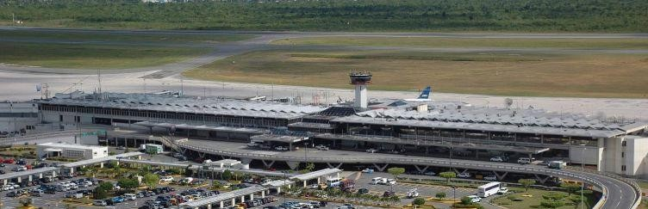
TRANSPARENCIA INSTITUCIONAL
PROYECTOS Y PLANES DE MEJORA
PROGRAMA EQUIPAMIENTO AEROPUERTO INTERNACIONAL
GREGORIO LUPERÓN (MDPP)

EQUIPAMIENTO DEL AEROPUERTO INTERNACIONAL GREGORIO LUPERÓN (MDPP)
Incluye proyectos estratégicos como la instalación del Radar Meteorológico BANDA C en la Loma Isabel de Torres, contribuyendo al fortalecimiento de la vigilancia aérea en la región norte.

PROYECTO/PLAN DE MEJORA:

PRY-DVSNA-001-2026 RADAR PRIMARIO/SECUNDARIO MDPP (PUERTO PLATA)
Objetivo: Fortalecer la vigilancia del espacio aéreo en la región norte del país mediante la instalación de un sistema de radar primario y secundario en Puerto Plata, que permita mejorar la detección, identificación y seguimiento de aeronaves, incrementando la seguridad operacional y la eficiencia en la gestión del tránsito aéreo.

Alcance: El proyecto contempla la adquisición, instalación y puesta en operación de un sistema integrado de radar primario y secundario en la zona de Puerto Plata (MDPP), incluyendo infraestructura asociada, sistemas de comunicaciones, integración con los centros de control de tránsito aéreo existentes y la capacitación del personal técnico responsable de su operación y mantenimiento.

Relevancia: La implementación de este radar contribuirá a mejorar la cobertura de vigilancia del espacio aéreo nacional, particularmente en la región norte, permitiendo optimizar la gestión del tránsito aéreo, aumentar la capacidad de monitoreo de aeronaves y reforzar los estándares de seguridad operacional conforme a las recomendaciones de la Organización de Aviación Civil Internacional (OACI).

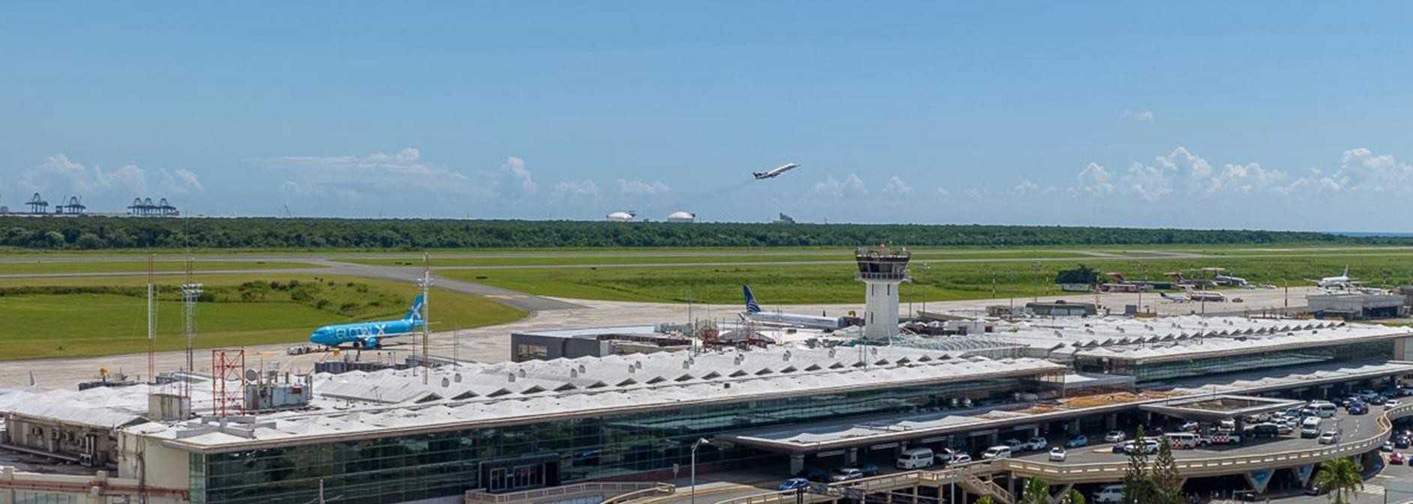
TRANSPARENCIA INSTITUCIONAL
PROYECTOS Y PLANES DE MEJORA
PROGRAMA EQUIPAMIENTO AEROPUERTO INTERNACIONAL DE LAS AMÉRICAS
(MDSD)

Comprende proyectos como la instalación del Radar Doppler Meteorológico de Banda C, el desarrollo de un Sistema de Aterrizaje Instrumental (ILS), orientados a reforzar la seguridad y eficiencia de las operaciones en uno de los aeropuertos más importantes del país.

- EQUIPAMIENTO DEL AEROPUERTO INTERNACIONAL DE LAS AMÉRICAS (AILA)

PROYECTOS:

PRY-DINA-001-2022 RADAR DOPPLER METEOROLÓGICO BANDA C PARA EL AILA
Objetivo: Fortalecer la capacidad de observación meteorológica desde el AILA, para mejorar la seguridad operacional y la toma de decisiones durante condiciones climáticas adversas.

Alcance: Incluye la adquisición e instalación de un radar meteorológico Doppler de banda C, con un rango de cobertura de más de 200 kilómetros, con capacidad para detectar fenómenos como tormentas eléctricas, precipitaciones severas, turbulencia y vientos cortantes. El sistema estará interconectado con ONAMET y con el Centro de Control de Tránsito Aéreo, e integrará un módulo de visualización para los controladores.

Relevancia: Constituye una herramienta crítica para la gestión del riesgo climático en el aeropuerto con mayor complejidad operativa del país, permitiendo anticipar fenómenos meteorológicos que puedan poner en riesgo la seguridad de los vuelos.

PRY-DVSO-002-2023 COMUNICACIONES POR MICRO-ONDAS
TRANSPARENCIA INSTITUCIONAL PROYECTOS Y PLANES DE MEJORA
Objetivo: Modernizar la red de interconexión entre dependencias del control de tránsito aéreo a nivel nacional, garantizando redundancia y mayor velocidad en la transmisión de datos operativos.
Alcance: Implementación de un sistema de enlaces de microondas entre los principales nodos del sistema de navegación aérea, comenzando con la fase 1: Norge Botello – La Romana – Punta Cana. Se incluyen estaciones de transmisión y recepción, torres, antenas parabólicas, sistemas de respaldo energético y equipos de monitoreo en tiempo real.
Relevancia: Permite mantener una comunicación estable y segura entre las distintas dependencias de control del país, lo que incide directamente en la eficiencia, coordinación y redundancia de los sistemas de vigilancia y control del espacio aéreo.

PRY-DINA-001-2025 SISTEMA DE ATERRIZAJE INSTRUMENTAL (ILS) LAS AMÉRICAS
Objetivo: Reemplazar el sistema de aterrizaje por instrumentos (ILS) actual del AILA para garantizar aterrizajes seguros en condiciones de baja visibilidad.
Alcance: Incluye el desmonte del sistema ILS obsoleto y la instalación de un nuevo sistema de guiado vertical y lateral, conforme a los estándares de la OACI. Se contemplan además la calibración en vuelo, integración con el sistema de control de tráfico aéreo, mejoras en la infraestructura de pista y entrenamiento del personal técnico.
Relevancia: El ILS es importante para mantener operaciones seguras durante niebla, lluvia o situaciones meteorológicas adversas. Esta sustitución asegura la continuidad operacional del aeropuerto más importante del país.

PRY-DDS-001-2026 PROYECTO DE MONITOREO Y REDUCCIÓN DEL RUIDO AERONÁUTICO
Objetivo: Implementar un sistema integral de monitoreo y reducción del ruido generado por las operaciones aeronáuticas en el Aeropuerto Internacional de Las Américas Dr. José Francisco Peña Gómez (AILA), conforme a las disposiciones del Anexo 16, Volumen I de la Organización de Aviación Civil Internacional (OACI), con el propósito de fortalecer la gestión ambiental, reducir el impacto acústico sobre las comunidades aledañas y promover una operación aeroportuaria más sostenible.
Alcance: El proyecto comprende la implementación de estaciones de monitoreo acústico en zonas estratégicas del Aeropuerto Internacional de Las Américas Dr. José Francisco Peña Gómez (AILA) y sus áreas de influencia, la realización de evaluaciones del impacto del ruido sobre las comunidades y el medio ambiente, el desarrollo e implementación de medidas para la reducción del ruido en origen y la mitigación de sus efectos, así como la capacitación del personal involucrado y la ejecución de acciones de sensibilización dirigidas a las comunidades cercanas al aeropuerto.
Relevancia: Este proyecto fortalece la gestión ambiental del Instituto Dominicano de Aviación Civil (IDAC) mediante la implementación de un sistema de monitoreo y gestión del ruido en el Aeropuerto Internacional de Las Américas Dr. José Francisco Peña Gómez (AILA), alineado con los estándares de la OACI. Su ejecución permitirá conocer y controlar el impacto acústico de las

operaciones aeronáuticas, apoyar la toma de decisiones para la mitigación del ruido, mejorar la relación con las comunidades aledañas y avanzar en el cumplimiento de los compromisos nacionales e internacionales en materia de sostenibilidad ambiental.
TRANSPARENCIA INSTITUCIONAL PROYECTOS Y PLANES DE MEJORA

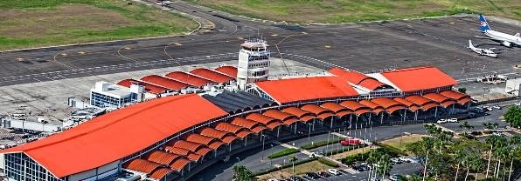
TRANSPARENCIA INSTITUCIONAL
PROYECTOS Y PLANES DE MEJORA
PROGRAMA EQUIPAMIENTO AEROPUERTO INTERNACIONAL DEL CIBAO (MDST)

Considera el proyecto de ampliación de la cobertura del sistema de vigilancia del TMA Cibao, vital para mejorar la gestión del tráfico aéreo en esta zona de alta densidad operativa.

- EQUIPAMIENTO DEL AEROPUERTO INTERNACIONAL DEL CIBAO (MDST)

PROYECTO:

PRY-DINA-002-2021 AMPLIACIÓN COBERTURA SISTEMA VIGILANCIA DEL TMA CIBAO
Objetivo: Fortalecer la vigilancia y gestión del tránsito aéreo en la región norte del país, una zona de alta densidad operativa, mediante la implementación de un sistema radar moderno.

Alcance: Instalación de una estación combinada de radar primario (PSR) y radar secundario (SSR) en el Aeropuerto Internacional del Cibao. Incluye torre de radar, estaciones de monitoreo, integración con el ACC Santo Domingo, sistemas de energía ininterrumpida y calibración técnica.

Relevancia: Este proyecto es vital para garantizar la seguridad de las operaciones aéreas en la región del Cibao, aumentando la capacidad del IDAC para vigilar, identificar y controlar las aeronaves en tiempo real.

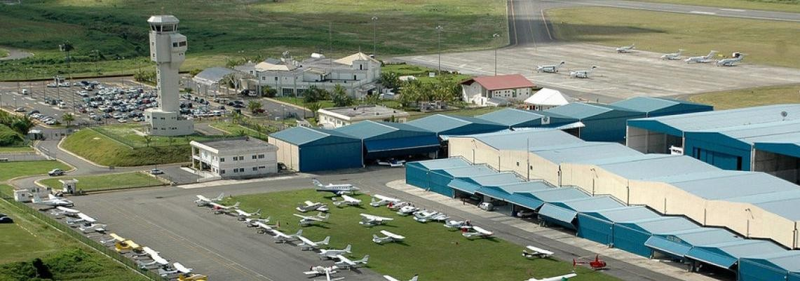
Incluye la modernización del sistema de comunicaciones, en busca de optimizar la seguridad operacional en esta terminal.
TRANSPARENCIA INSTITUCIONAL
PROYECTOS Y PLANES DE MEJORA
PROGRAMA EQUIPAMIENTO AEROPUERTO INTERNACIONAL JOAQUÍN
BALAGUER (MDJB)
5. EQUIPAMIENTO DEL AEROPUERTO INTERNACIONAL JOAQUÍN BALAGUER (MDJB)

PROYECTO:

PRY-DINA-001-2020 SISTEMA DE COMUNICACIÓN TORRE DE CONTROL MDJB
Objetivo: Mejorar la seguridad operacional del MDJB garantizando la continuidad de las comunicaciones entre la torre de control y las aeronaves.

Alcance: Adquisición e instalación de 10 transmisores y 10 receptores VHF-AM para el servicio móvil aeronáutico, 1 sistema de comunicación VCCS, 1 sistema de alerta de emergencia (Crash Alarm), y acondicionamiento de los cuartos de equipos. Incluye pruebas de campo, integración con el sistema nacional y capacitación del personal.

Relevancia: El proyecto refuerza la infraestructura de comunicación crítica de un aeropuerto que da soporte a operaciones ejecutivas, militares y vuelos regionales. Asegura la calidad y continuidad de las transmisiones aire-tierra/tierra-aire conforme a estándares internacionales.

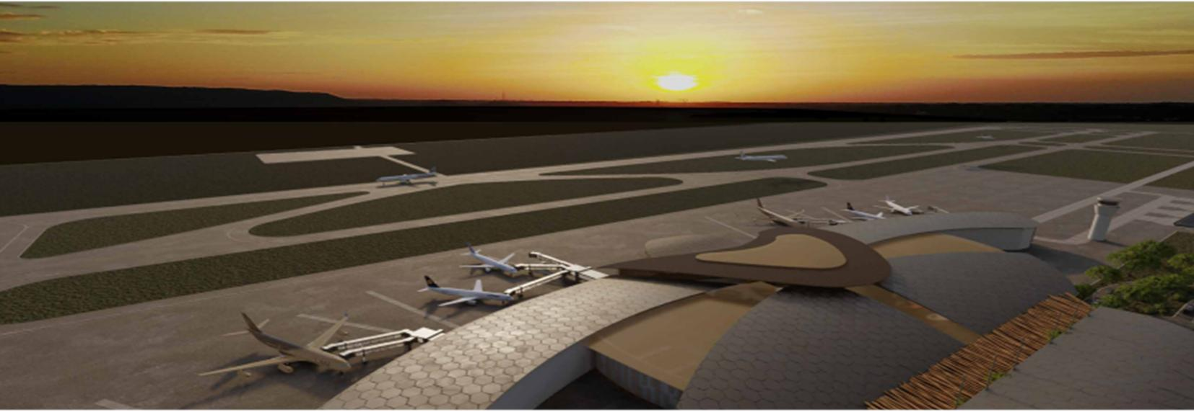
TRANSPARENCIA INSTITUCIONAL
PROYECTOS Y PLANES DE MEJORA
PROGRAMA EQUIPAMIENTO DEL AEROPUERTO INTERNACIONAL DE CABO ROJO

Representa una de las apuestas más relevantes para el desarrollo económico y turístico de la región sur del país. Se contemplan proyectos en fase de planificación.

6. EQUIPAMIENTO DEL AEROPUERTO INTERNACIONAL CABO ROJO PEDERNALES (AICR)

PROYECTOS:

PRY-DVSO-001-2025 CABINA DE AERÓDROMOS AICR
Objetivo: Dotar al Aeropuerto Internacional de Cabo Rojo de una infraestructura especializada para el control del tránsito aéreo, que garantice la prestación segura y eficiente del servicio de control de aeródromo desde el inicio de sus operaciones.

Alcance: Diseño, construcción, adquisición de equipos e instalación de una cabina de control de aeródromo, conforme a los estándares técnicos y operacionales establecidos por la OACI. Incluye consolas, sistemas de comunicación, climatización, red eléctrica regulada, vidrios de alta visibilidad, y sistema de iluminación nocturna. La cabina estará integrada al sistema nacional de navegación aérea y permitirá el control de superficie y aproximaciones visuales.

Relevancia: La cabina de aeródromo es un componente fundamental para habilitar legal y técnicamente un aeropuerto. Su implementación garantiza que las operaciones aéreas en Cabo Rojo se desarrollen bajo condiciones de vigilancia y control efectivo desde el primer día.

PRY-DVSO-002-2025 SISTEMA DE COMUNICACIONES AIRE/TIERRA/AIRE AICR
TRANSPARENCIA INSTITUCIONAL PROYECTOS Y PLANES DE MEJORA
Objetivo: Establecer canales de comunicación continuos, seguros y de alta calidad entre las aeronaves y la torre de control del AICR, permitiendo una operación segura en las fases de despegue, aproximación y aterrizaje.

Alcance: Incluye la adquisición, instalación y puesta en marcha de un sistema de comunicación VHF-AM compuesto por radios transceiver, consolas, antenas, sistema de respaldo energético, y enlaces redundantes. También se considera la integración con el ACC Santo Domingo y la capacitación del personal operativo.

Relevancia: La comunicación efectiva aire-tierra es un requisito esencial para habilitar un aeropuerto. Este proyecto asegura que los controladores puedan mantener contacto permanente con las aeronaves que operen en Cabo Rojo, garantizando así la seguridad operacional.

PRY-DVSO-003-2025 ESTACIÓN METEOROLÓGICA “AWOS” AICR
Objetivo: Proveer información meteorológica precisa, continua y en tiempo real en el AICR, como parte fundamental para la seguridad de las operaciones aéreas.

Alcance: Adquisición e instalación de una estación meteorológica automática AWOS (Automated Weather Observing System), capaz de medir visibilidad, temperatura, dirección e intensidad del viento, presión barométrica, condiciones de pista y otros parámetros críticos. Incluye conectividad al sistema de información aeronáutica (AIS/AIM), redundancia energética y sistema de respaldo de datos.

Relevancia: El AWOS es una herramienta clave para asegurar operaciones seguras en condiciones meteorológicas cambiantes. Permite a pilotos y controladores tomar decisiones informadas y reduce significativamente los riesgos operacionales asociados al clima.

PRY-DVSO-004-2025 SISTEMA DVOR/DME AICR
Objetivo: Fortalecer la capacidad de navegación aérea del AICR mediante la instalación de una radio ayuda de largo alcance que garantice precisión y respaldo en las maniobras de aproximación y salida.

Alcance: Adquisición, instalación, calibración y puesta en servicio de un sistema Doppler VHF Omnidirectional Range (DVOR) combinado con equipo de medición de distancia (DME). Incluye torre de antena, obras civiles, integración con el sistema FIR Santo Domingo, y pruebas de calibración en vuelo.

Relevancia: Este sistema es fundamental para operaciones seguras en condiciones de baja visibilidad y para garantizar la continuidad operacional en caso de fallas del GPS. Su implementación coloca al AICR a la par de aeropuertos internacionales modernos en términos de infraestructura de navegación.

PRY-DVSO-005-2025 RADAR PRIMARIO/SECUNDARIO AICR
TRANSPARENCIA INSTITUCIONAL PROYECTOS Y PLANES DE MEJORA
Objetivo: Dotar al Aeropuerto Internacional de Cabo Rojo de una capacidad autónoma de vigilancia del espacio aéreo mediante la instalación de un sistema radar combinado, que permita la detección y seguimiento continuo de aeronaves.

Alcance: Adquisición e instalación de un radar primario (PSR) para detección de objetos no cooperativos, y un radar secundario (SSR) para identificación e información adicional de aeronaves equipadas con transpondedores. Incluye integración con los sistemas de control de tránsito aéreo, calibración, centro de monitoreo local, y conectividad con el ACC Santo Domingo.

Relevancia: Este radar representa una inversión estratégica para la vigilancia del espacio aéreo en la región sur del país. Mejora la seguridad operacional, facilita la gestión eficiente del tráfico aéreo y habilita al AICR como nodo regional de operaciones tanto civiles como estatales.

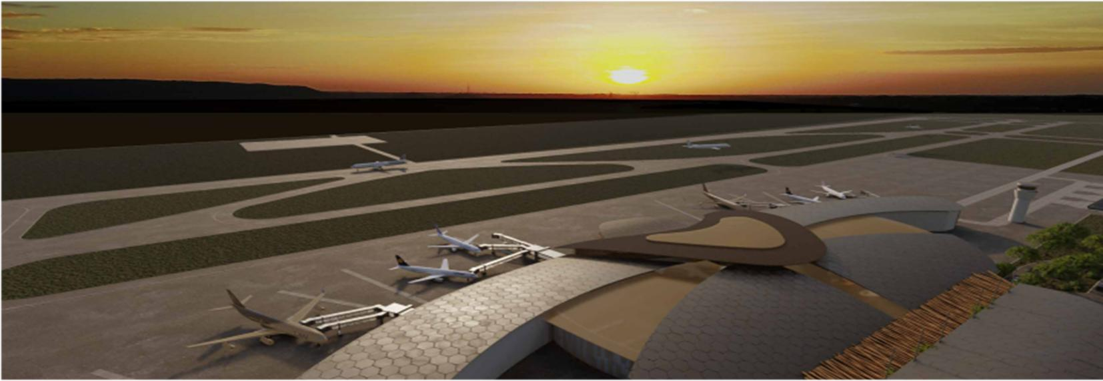
EQUIPAMIENTO DEL AEROPUERTO INTERNACIONAL LA ROMANA
TRANSPARENCIA INSTITUCIONAL
PROYECTOS Y PLANES DE MEJORA
PROGRAMA EQUIPAMIENTO DEL AEROPUERTO INTERNACIONAL LA ROMANA (MDLR)
Abarca proyectos orientados al desarrollo organizacional, la sostenibilidad ambiental, la planificación estratégica y la mejora de procesos internos.

PRY-DVSNA-002-2026 RADAR SISTEMA VOR/DME MDLR (LA ROMANA)
Objetivo: Mejorar la precisión y confiabilidad de la navegación aérea en el área del Aeropuerto Internacional de La Romana mediante la instalación de un sistema DVOR/DME que permita a las aeronaves determinar su posición y trayectoria con mayor exactitud durante las fases de llegada, salida y navegación en ruta.

Alcance: El proyecto comprende la adquisición, instalación, calibración y puesta en servicio de un sistema DVOR/DME en el Aeropuerto Internacional de La Romana (MDLR), incluyendo la adecuación de infraestructura técnica, integración con los sistemas de navegación aérea existentes y la capacitación del personal responsable de su operación y mantenimiento.

Relevancia: La instalación de este sistema de radio ayuda fortalecerá la infraestructura de navegación aérea del país, incrementando la seguridad y eficiencia de las operaciones aéreas en la región este, así como garantizando el cumplimiento de los estándares internacionales establecidos por la OACI para los servicios de navegación aérea.

